ФЕДЕРАЛЬНОЕ АГЕНТСТВО ЖЕЛЕЗНОДОРОЖНОГО ТРАНСПОРТА
Федеральное государственное бюджетное образовательное учреждение высшего образования
«Петербургский государственный университет путей сообщения
Императора Александра I»
(ФГБОУ ВО ПГУПС)

Кафедра «Водоснабжение, водоотведение и гидравлика»

ПРОГРАММА
учебной практики
«УЧЕБНАЯ ПРАКТИКА ПО СБОРУ И АНАЛИЗУ ИСХОДНЫХ МАТЕРИАЛОВ ДЛЯ ПРОЕКТИРОВАНИЯ, СТРОИТЕЛЬСТВА И ЭКСПЛУАТАЦИИ СИСТЕМ ВиВ» (Б2.У.1)
для направления
08.04.01«Строительство»

по магистерской программе «Технология и сооружения для очистки
сточных вод на предприятиях транспорта и в системах ЖКХ»

Форма обучения – очная

Санкт-Петербург
2018
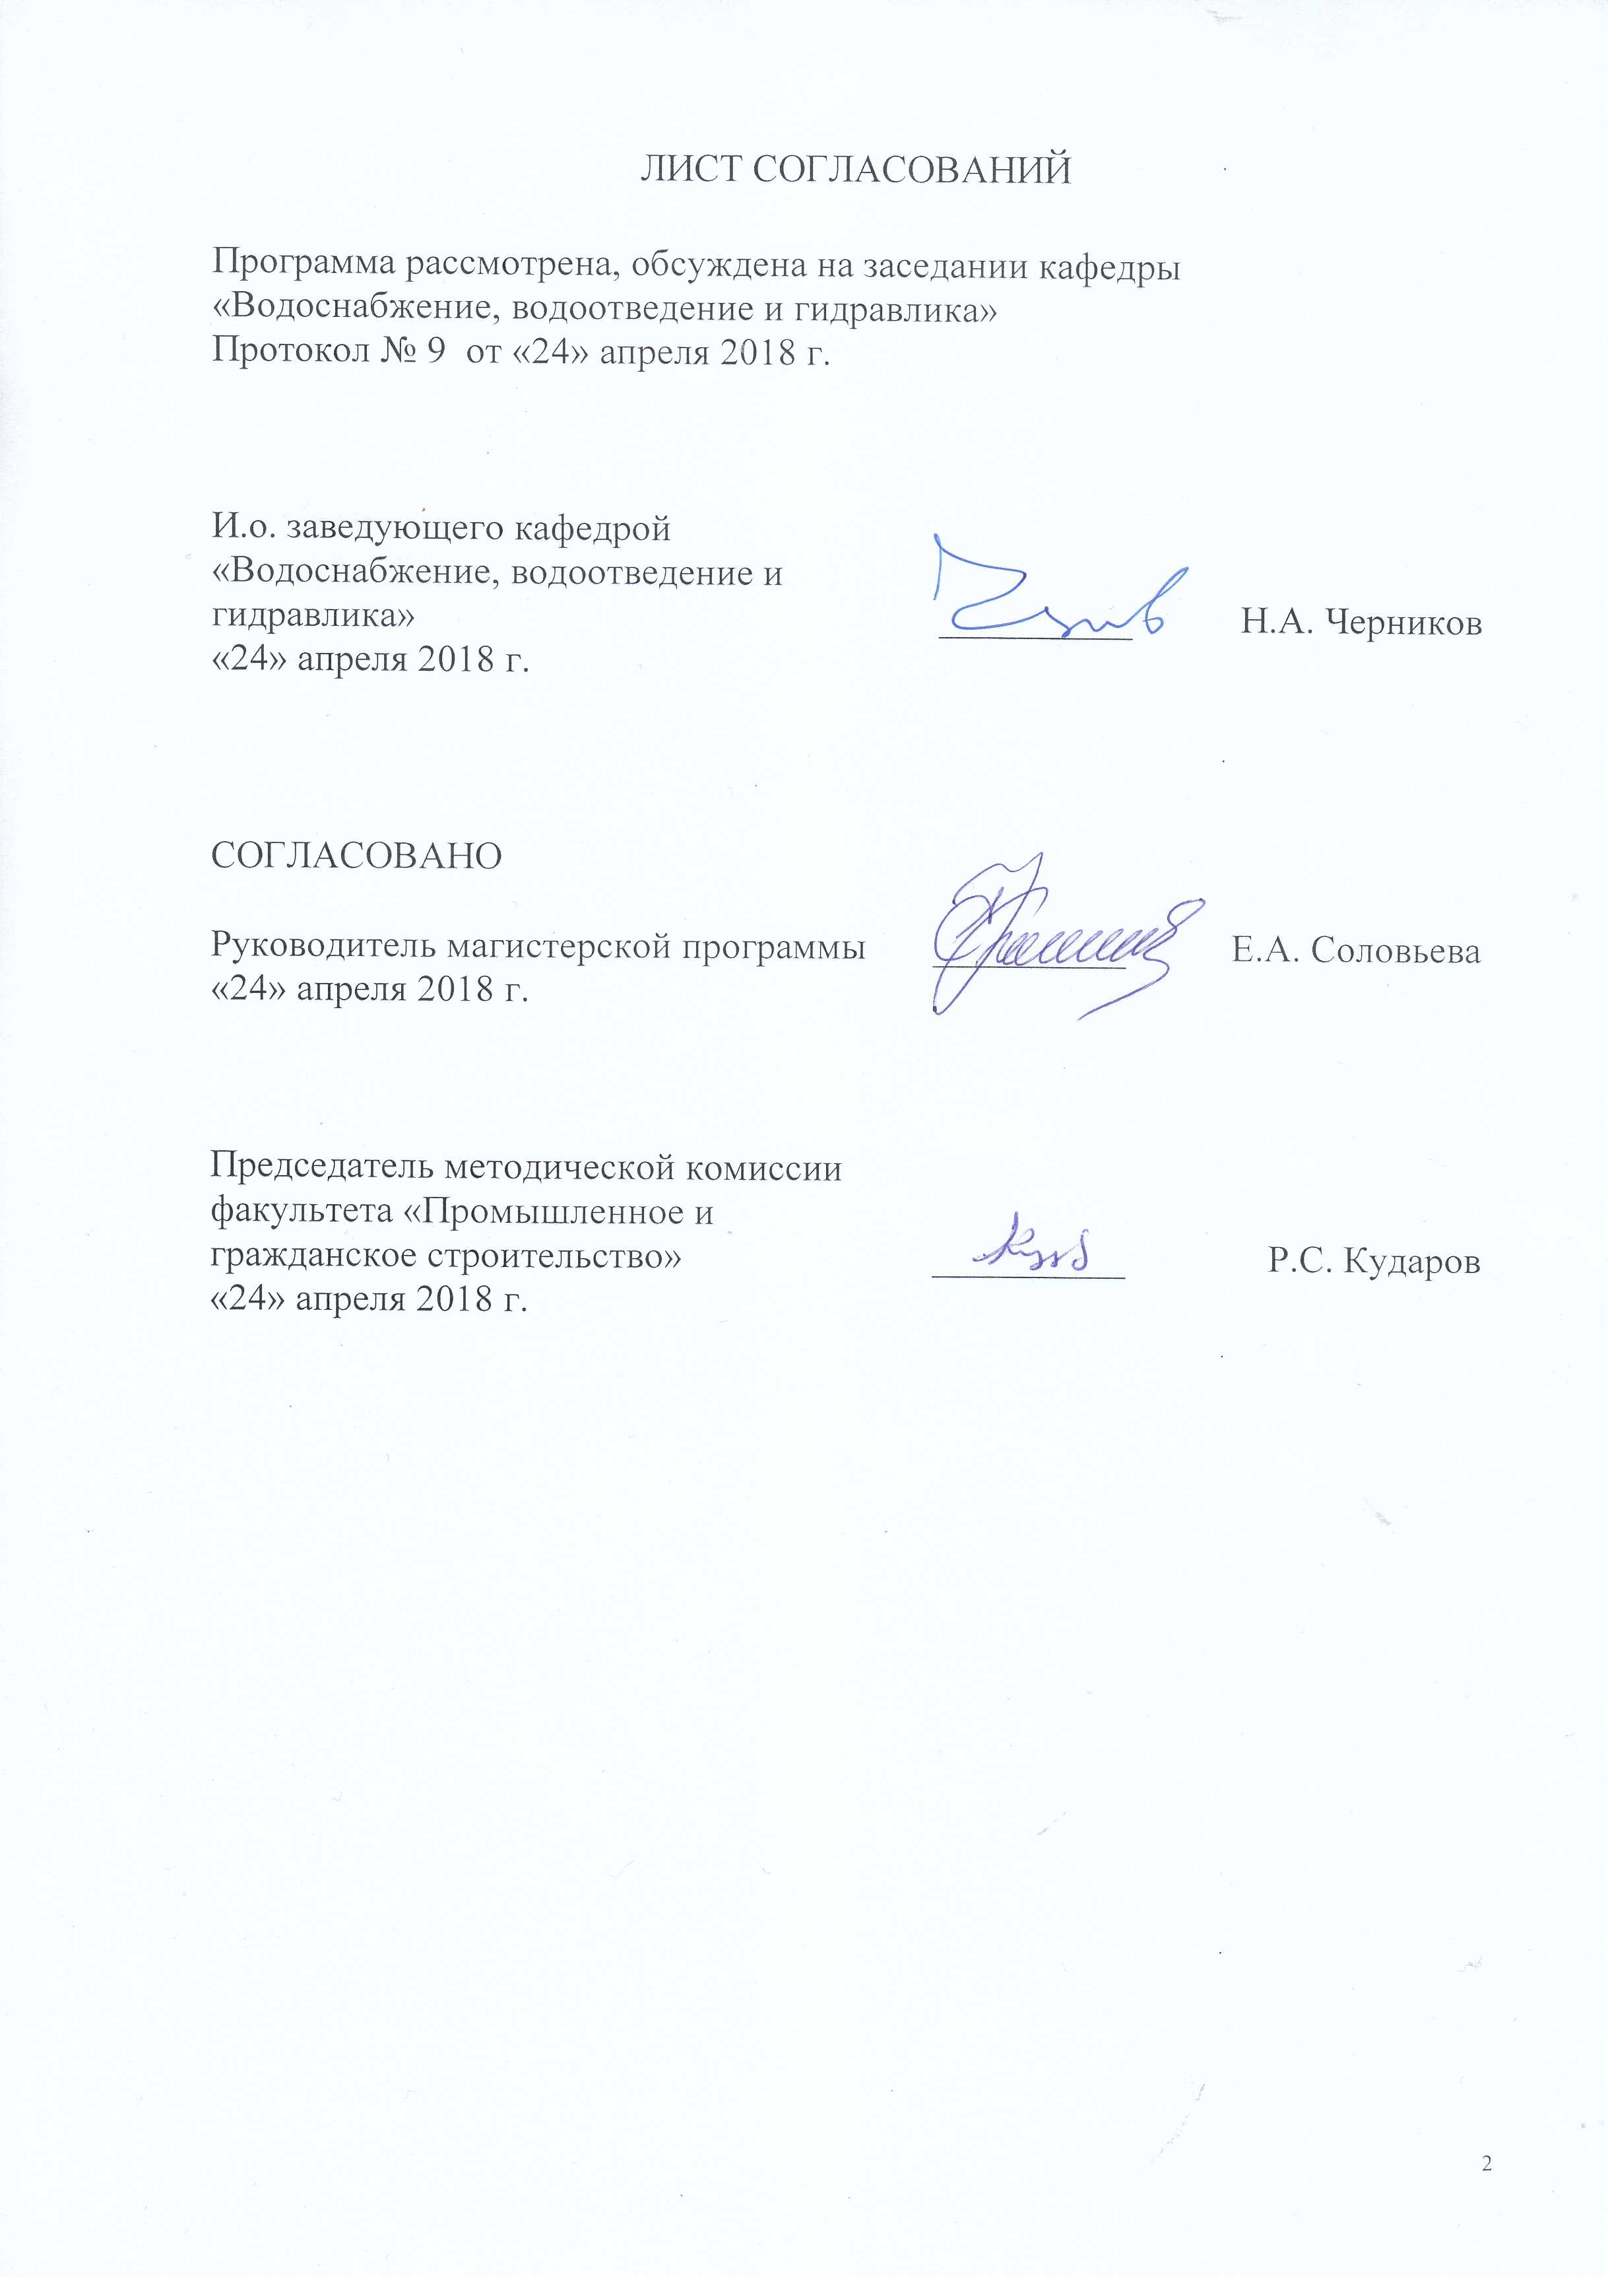
ЛИСТ СОГЛАСОВАНИЙ

Программа рассмотрена и обсуждена на заседании кафедры «Водоснабжение, водоотведение и гидравлика»
Протокол № 9 от «24» апреля 2018 г.

Заведующий кафедрой «Водоснабжение, водоотведение и гидравлика» | __________ | В.Г. Иванов
«24» апреля 2018 г.

СОГЛАСОВАНО

Руководитель магистерской программы | __________ | Е.А. Соловьева
«24» апреля 2018 г.
Председатель методической комиссии факультета «Промышленное и гражданское строительство» | __________ | Р.С. Кударов
«24» апреля 2018 г.

1. Вид практики и способы ее проведения

Программа составлена в соответствии с ФГОС ВО, утвержденным «30» октября 2014 г., приказ № 1419 по направлению 08.04.01 «Строительство», по учебной практике «Учебная практика по сбору и анализу исходных материалов для проектирования, строительства и эксплуатации систем ВиВ».
Вид практики – учебная.
Тип практики: практика по получению первичных профессиональных умений и навыков.
Способы проведения практики – стационарная; выездная.
Практика проводится в структурных подразделениях университетского комплекса, соответствующих направлению подготовки, и в научно-исследовательской лаборатории кафедры «Водоснабжение, водоотведение и гидравлика», на предприятиях (в организациях) и научно-исследовательских подразделениях железнодорожного транспорта, предприятий водопроводно-канализационного хозяйства (ВКХ).
Целью проведения практики является закрепление теоретических знаний обучающихся, полученных на первом курсе обучения, и получение первичных профессиональных умений и навыков, в том числе в научно-исследовательской деятельности.

2. Перечень планируемых результатов обучения при прохождении практики, соотнесенных с планируемыми результатами освоения основной профессиональной образовательной программы

Планируемыми результатами прохождения практики является приобретение знаний, умений, навыков и/или опыта деятельности.
В результате прохождения практики обучающийся должен:
ЗНАТЬ:
- нормы и правила проектирования водопроводно-канализационных систем и сооружений; требования, предъявляемые к проектным решениям;
- основные виды и технологию производства проектно-изыскательских работ при проектировании новых и реконструкции существующих водопроводно-канализационных систем и сооружений;
- методику определения технико-экономических показателей для выбора оптимального проекта строительства и реконструкции сооружений водопроводно-канализационного комплекса;
- вопросы учета требований экологии при проектировании, строительстве и эксплуатации сооружений и систем водопроводно-канализационного комплекса.
УМЕТЬ:
- осуществлять поиск и анализировать научно-техническую информацию, отечественный и зарубежный опыт по направлению деятельности;
- выполнять проектирование водопроводно-канализационных систем и сооружений;
- увязывать проектные решения с передовыми технологиями водозабора, подготовки, транспортировки воды для различных нужд промышленности и населения, а также новейшими технологиями по отведению и очистке сточных вод от различных потребителей;
- работать с реальными проектными материалами в условиях конкретного производства.
ВЛАДЕТЬ:
- опытом работы с литературными источниками, их систематизацией;
- навыками в организации научно-исследовательских и научно-производственных работ;
- методами проектирования различных сооружений и систем водопроводно-канализационного комплекса с использованием современного математического аппарата и компьютерных технологий;
- навыками самостоятельного составления отчетной документации по выполненным работам, внедрения результатов исследований и практических разработок.
ОПЫТ ДЕЯТЕЛЬНОСТИ:
- опыт инновационной, изыскательской и проектно-расчетной деятельности;
- опыт научно-исследовательской и педагогической деятельности.
Приобретенные знания, умения, навыки и/или опыт деятельности, характеризующие формирование компетенций, осваиваемых при прохождении данной практики, позволяют решать профессиональные задачи, приведенные в соответствующем перечне по видам профессиональной деятельности в п. 2.4 общей характеристики основной профессиональной образовательной программы (ОПОП).
Прохождение практики направлено на формирование следующих общекультурных компетенций (ОК):
- способность к абстрактному мышлению, анализу, синтезу (ОК-1);
- готовность к саморазвитию, самореализации, использованию творческого потенциала (ОК-3).
Прохождение практики направлено на формирование следующих общепрофессиональных компетенций (ОПК):
- готовность к коммуникации в устной и письменной формах на русском и иностранных языках для решения задач профессиональной деятельности (ОПК-1);
- способность использовать на практике навыки и умения в организации научно-исследовательских и научно-производственных работ, в управлении коллективом, влиять на формирование целей команды, воздействовать на ее социально-психологический климат в нужном для достижения целей направлении, оценивать качество результатов деятельности, способностью к активной социальной мобильности (ОПК-3);
- способность оформлять, представлять и докладывать результаты выполненной работы (ОПК-12).
Прохождение практики направлено на формирование следующих профессиональных компетенций (ПК), соответствующих видам профессиональной деятельности, на которые ориентирована программа магистратуры:
инновационная, изыскательская и проектно-расчетная деятельность:
- способность проводить изыскания по оценке состояния природных и природно-техногенных объектов, определению исходных данных для проектирования и расчетного обоснования и мониторинга объектов, патентные исследования, готовить задания на проектирование (ПК-1);
научно-исследовательская и педагогическая деятельность:
- умение вести сбор, анализ и систематизацию информации по теме исследования, готовить научно-технические отчеты, обзоры публикаций по теме исследования (ПК-6).
Область профессиональной деятельности обучающихся, прошедших данную практику, приведена в п. 2.1 общей характеристики ОПОП.
Объекты профессиональной деятельности обучающихся, прошедших данную практику, приведены в п. 2.2 общей характеристики ОПОП.

3. Место практики в структуре основной профессиональной образовательной программы

Учебная практика «Учебная практика по сбору и анализу исходных материалов для проектирования, строительства и эксплуатации систем ВиВ» (Б2.У.1) относится к Блоку 2 «Практики, в том числе и научно-исследовательская работа (НИР)» и является обязательной.

4. Объем практики и ее продолжительность

Практика проводится согласно календарному учебному графику.

Вид учебной работы | Всего часов | Семестр
 |  | 2
Форма контроля знаний | З* | З*
Общая трудоемкость: час / з.е. | 216/6 | 216/6
Продолжительность практики: неделя | 4 | 4
Примечания: «Форма контроля знаний» – зачет с оценкой (З*).

5. Содержание практики

Первая неделя: знакомство со структурой предприятия и изучение локальных нормативных актов, определение рабочего места и руководителя практики от предприятия, поиск литературы по теме индивидуального задания, работа в электронных библиотеках и базах данных, патентный поиск.
Вторая и третья недели: обзор литературных источников по теме индивидуального задания. Сбор и анализ исходных данных для выполнения индивидуального задания. Выполнение индивидуального задания.
Четвертая неделя: оформление отчета по практике.

6. Формы отчетности

По итогам практики обучающимся составляется отчет с учетом индивидуального задания, выданного руководителем практики от Университета.
Структура отчета по практике представлена в фонде оценочных средств.
После прибытия на предприятие и оформления направления на практику в отделе кадров (отделе управления персоналом), обучающийся направляет в электронном виде отсканированное направление на практику с отметкой о прибытии в адрес руководителя по практике кафедры, ответственной за организацию практики. После завершения практики, предприятие ставит отметку об убытии с практики в направлении на практику.
Направление на практику с отметками предприятия о прибытии и убытии обучающегося на практику, сдается на кафедру, ответственную за организацию практики.

7. Фонд оценочных средств для проведения промежуточной аттестации обучающихся по практике

Фонд оценочных средств по практике является неотъемлемой частью программы практики и представлен отдельным документом, рассмотренным на заседании кафедры и утвержденным заведующим кафедрой.

8. Перечень основной и дополнительной учебной литературы, нормативно-правовой документации и других изданий, необходимых для проведения практики

8.1 Перечень основной учебной литературы, необходимой для прохождения практики
- Водоснабжение и водоотведение на железнодорожном транспорте [Текст] : Учебник / Под ред. проф. В.С. Дикаревского. – 2-е изд. перераб. – М.: ГОУ «Учебно-методический центр по образованию на железнодорожном транспорте», 2009. – 447 с. Режим доступа: https://e.lanbook.com/book/59003, свободный.
- Иванов В.Г., Черников Н.А. Водоснабжение и водоотведение промышленных предприятий [Текст] : Учебное пособие. – СПб. : ООО «Издательство «ОМ-Пресс», 2013. – 592 с.
Перечень основной учебной литературы может быть дополнен руководителем практики от Университета в соответствии с темой индивидуального задания.

8.2 Перечень дополнительной учебной литературы, необходимой для прохождения практики
- Реконструкция инженерных сетей и сооружений [Текст] : Учебное пособие. Под ред. д.т.н. проф. В.Г. Иванова. – СПб, 2004.-137 с.
- Водоснабжение Санкт-Петербурга [Текст]: монография / А. П. Авсюкевич [и др.].; ред.: Ф. В. Кармазинов, В. С. Дикаревский, А. П. Медведев ; Водоканал. - СПб. : Новый журнал, 2003. - 687 с.
Перечень дополнительной учебной литературы может быть дополнен руководителем практики от Университета в соответствии с темой индивидуального задания.

8.3 Перечень нормативно-правовой документации, необходимой для прохождения практики

- СП 30.13330.2012. Внутренний водопровод и канализация зданий. Актуализированная редакция СНиП 2.04.01–85* [Текст]. – М. : Минрегион России, 2012. – 60 с.
- СП 31.1330.2012 Водоснабжение, наружные сети и сооружения. Актуализированная редакция СНиП 2.04.02-84* с изменением №1. [Текст] - М. : Минстрой России, 2015. - 125 с.
- СП 32.13330.2012 Канализация. Наружные сети и сооружения. Актуализированная редакция СНиП 2.04.03-85 [Текст]. – М. : Минрегион России, 2012. - 85 с.
- СанПиН 2.1.4.1074-01. Питьевая вода и водоснабжение населенных мест. [Текст] – М.: РИД ГРУПП ООО Москва, 2011 г. – 128 с.
- СанПиН 2.1.5.980-00 Гигиенические требования к охране поверхностных вод. [Текст] – М.: Минздрав России, 2000г. – 12 с.
- ГОСТ 2.105-95. Единая система конструкторской документации. Общие требования к текстовым документам [Текст]. – Введ. 1996-07-01 с изм №1. – Минск : ИПК Издательство стандартов, 2007. – 28 с.
- ГОСТ 7.32-2001. Система стандартов по информации, библиотечному и издательскому делу. Отчет о научно-исследовательской работе. Структура и правила оформления [Текст]. – Взамен ГОСТ 7.32-91 ; введ. 2002-07-01 с изм №1. – Минск : ИПК Издательство стандартов, 2006. – 28 с.
- ГОСТ 7.1-2003. Система стандартов по информации, библиотечному и издательскому делу. Библиографическая запись. Библиографическое описание. Общие требования и правила составления [Текст]. – Введ. 2004-07-01. – М. : ИПК Издательство стандартов, 2004. – 166 с.
Перечень нормативно-правовой литературы может быть дополнен руководителем практики от Университета в соответствии с темой индивидуального задания.

8.4 Другие издания, необходимые для прохождения практики
- Отведение и очистка сточных вод Санкт-Петербурга [Текст] / А. А. Айсаев [и др.] ; ред.: Ф. В. Кармазинов, Г. П. Медведев ; Водоканал Санкт-Петербурга. - 2-е изд., перераб. и доп. - СПб. : Новый журнал, 2002. - 683 с.
Перечень других изданий может быть дополнен руководителем практики от Университета в соответствии с темой индивидуального задания.

9. Перечень ресурсов информационно-телекоммуникационной сети «Интернет», необходимых для прохождения практики

- Личный кабинет обучающегося и электронная информационно-образовательная среда. [Электронный ресурс]. – Режим доступа: http://sdo.pgups.ru/ (для доступа к полнотекстовым документам требуется авторизация).
- Официальный сайт информационной сети ТЕХЭКСПЕРТ [Электронный ресурс] – Режим доступа: http://www.cntd.ru/ – Загл. с экрана.
- Электронно-библиотечная система ЛАНЬ [Электронный ресурс]. Режим доступа: https://e.lanbook.com/books/ – Загл. с экрана.
- Научная электронная библиотека еLIBRARY - Режим доступа: http://elibrary.ru/ – Загл. с экрана.
- Российская государственная библиотека [Электронный ресурс] - Режим доступа: http://nlr.ru/ – Загл. с экрана.
- Российская национальная библиотека [Электронный ресурс] - Режим доступа: http://rsl.ru/ – Загл. с экрана.
- Государственная публичная научно-техническая библиотека [Электронный ресурс] - Режим доступа: http://gpntb.ru/ – Загл. с экрана.
- Реферативная база данных Scopus [Электронный ресурс] – Режим доступа: http://www.elsevierscience.ru/products/scopus/ – Загл. с экрана.
- Реферативно-библиографическая и наукометрическая база данных Web of Science [Электронный ресурс] – Режим доступа: http://wokinfo.com/russian/ – Загл. с экрана.
- Информационно-поисковая система Федерального института промышленной собственности (ФИПС) [Электронный ресурс] – Режим доступа: http://www1.fips.ru/wps/wcm/connect/content_ru/ru/inform_resources/inform_retrieval_system/ – Загл. с экрана.
- Электронная библиотека онлайн «Единое окно к образовательным ресурсам» [Электронный ресурс]. Режим доступа: http://window.edu.ru, свободный. — Загл. с экрана.
- Электронно-библиотечная система ibooks.ru [Электронный ресурс]. Режим доступа: http:// ibooks.ru/ — Загл. с экрана.
Перечень ресурсов информационно-телекоммуникационной сети «Интернет», необходимых для выполнения индивидуального задания по практике, может быть дополнен руководителем практики от Университета в соответствии с темой индивидуального задания.

10. Перечень информационных технологий, используемых при проведении практики, включая перечень программного обеспечения и информационных справочных систем

Системой информационного обеспечения практики предусматриваются использование единой автоматизированной информационной системы управления Университета (ЕАИСУ) для учета прохождения практики обучающимися с первого по второй курсы.
При осуществлении образовательного процесса по дисциплине используются следующие информационные технологии:
- технические средства (компьютерная техника, проектор);
- методы обучения с использованием информационных технологий (демонстрация мультимедийных материалов);
- электронная информационно-образовательная среда Петербургского государственного университета путей сообщения Императора Александра I [Электронный ресурс]. – Режим доступа: http://sdo.pgups.ru.
Дисциплина обеспечена необходимым комплектом лицензионного программного обеспечения, установленного на технических средствах, размещенных в специальных помещениях и помещениях для самостоятельной работы.

11. Описание материально-технической базы, необходимой для проведения практики

Материально-техническая база обеспечивает проведение всех видов учебных занятий, предусмотренных учебным планом по данному направлению и соответствует действующим санитарным и противопожарным нормам и правилам.
Она содержит: помещения, укомплектованные специализированной учебной мебелью и техническими средствами обучения, служащими для представления учебной информации большой аудитории; помещения для проведения групповых и индивидуальных консультаций; помещения для проведения текущего контроля и промежуточной аттестации; помещения для самостоятельной работы, оснащенные компьютерной техникой с возможностью подключения к сети «Интернет» с обеспечением доступа в электронную информационно-образовательную среду.
При проведении практики выездным способом материально-техническая база обеспечивается предприятиями и организациями, на которых проводится учебная практика.

Разработчик программы,  к.т.н., доцент | ____________ | П.П. Бегунов
«24» апреля 2018 г.

